🚀 API Entegrasyon ve Test Dokümantasyonu
1. Bağlantı Bilgileri
Bu API, "Lavyer12" projesinin bağlantı durumunu ve dış isteklere açıklığını kontrol etmek için kullanılır.
- Endpoint (Uç Nokta): https://huggingface.co/spaces/Lavyer12/API
- İstek Türü (HTTP Metodu): GET
- Parametre / Şifreleme: Gerekli değildir (Genel erişime açıktır).
2. Yanıtlar ve Durum Kodları
Sistemden dönen standart durum kodları ve anlamları şunlardır:
- ✅ 200 OK (Başarılı): Sunucuya başarıyla ulaşıldı, sistem sağlıklı çalışıyor.
- ❌ 404 Not Found (Bulunamadı): Bağlantı adresi hatalı veya değişmiş.
- ⚠️ 500 / 503 (Sunucu Hatası): Sunucu uyku modunda veya aşırı yüklü (Kısa süre sonra tekrar denenmeli).
3. Örnek Entegrasyon Kodu (Python)
Geliştiricilerin kendi kodlarında bu köprüyü kullanabilmesi için temel kullanım örneği:
Python
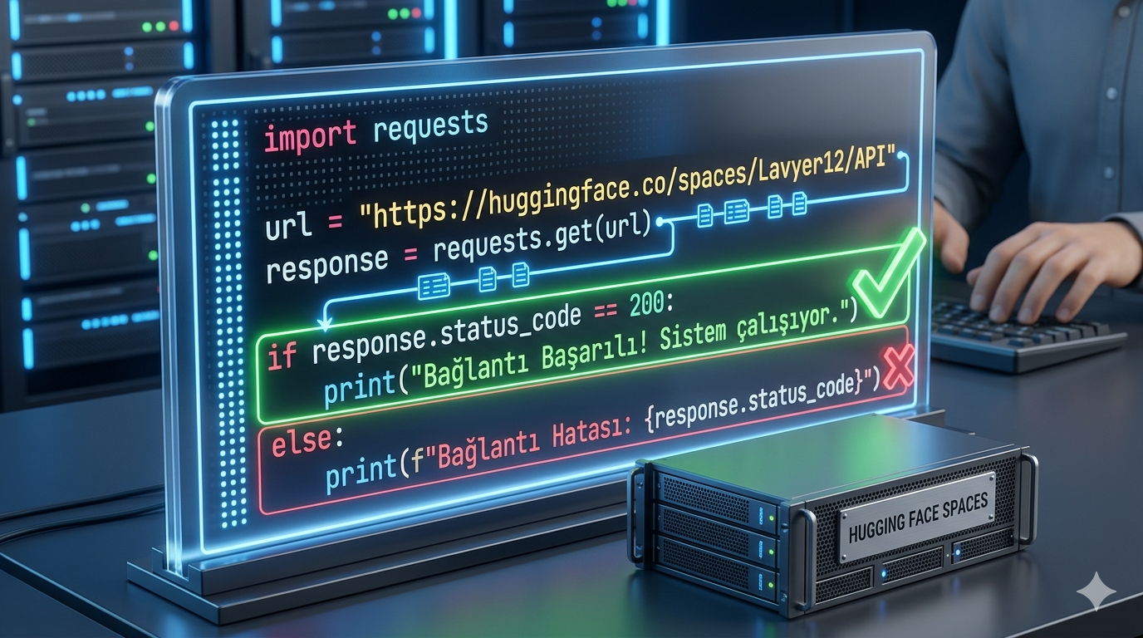
4. Test Sonucu ve Onay
- Test Aracı: Hoppscotch (Web HTTP İstemcisi)
- Sonuç: Yapılan test sonucunda API'nin 200 OK yanıtı verdiği, sistemin entegrasyona hazır ve köprülerin sağlam olduğu bizzat doğrulanmıştır. Entegrasyon görevi tamamlanmıştır.

